Cupressus Arızonıca "Arizona Zypresse"

Özellikleri

Tepesi dar koni şeklinde, gevşek büyüyen kısa fakat kuvvetli dalları olan ve az çok su yeşili yaprakları olan bir iğne yapraklıdır. "Cupressus Arizoniica" var. "Glabra" adıyla anılan başka bir çeşidi bu bitkiden çok daha mavidir. Fransız fidanlıklarında dar bir koni şekilli, muhteşem mavimsi ya da mavi-gri "Conica" yetiştirilir. Conica'dan daha ince ve yoğun ayrıca soluk renkli "Fastigiata"da mevcuttur. Diğer selvi ağaçlarından sağlamlıklarıyla ayrılırlar.

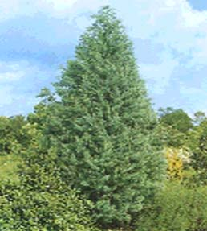


Yapraklı Ağaclar | YAPRAK  RENGİ | ÇİÇEK  RENGİ | MEYVE  (TOHUM)  RENGİ | SONBAHARDA  YAPRAK  RENGİ | çiçek açma dönemi | boy(max mt.) | çit için | bodur için | grup için | Davranış |  |  | Gelişme |  |  | Toprak |  | Işık İhtiyacı |  |  | İklim |  | Bölge |  |  |  | not
 |  |  |  |  |  |  |  |  |  | yayılıcı | dağınık | piramit form | yavaş | orta | hızlı | taze / havalanmış | kuru | güneş | gölge | yarı gölge | soğuk | ılıman | kıyı şeridi | alçak rakım | yüksek rakım | ova | not
Cupressus Arızonıca "Arizona Zypresse" | Gri / Yeşil | - | - | - | - | 10 | - | - | - | - | - | - | - | - | - | - | - | - | - | - | - | - | - | - | - | - | -

